PROPOZYCJE ZAJĘĆ DO PRACY Z DZIECKIEM W DOMU DO TEMATU WIODĄCEGO:
POŻEGNANIA NADSZEDŁ CZAS.
22.06.2020r.- 26.06-2020r.

- Zapraszam do zabaw muzyczno-ruchowych

https://www.youtube.com/watch?v=atKh_GW09Bk

Pamiętacie naszą gąsienicę ?

https://www.youtube.com/watch?v=yH6ggNOi720

A może macie ochotę potańczyć z mamusią ?

https://www.youtube.com/watch?v=WCGoZdX9WQA

- Ćwiczenia logopedyczne usprawniające narządy mowy – język, wargi, żuchwę.
R. daje dziecku lusterko. Demonstruje prawidłowe wykonanie ćwiczeń, powtarzając je kilkakrotnie.
Język przyjechał na wakacje nad morze. Bardzo się zdziwił, gdyż po raz pierwszy w życiu je zobaczył (dziecko wysuwa wargi do przodu: oooo). Nie spodziewał się, że jest takie duże (dziecko wysuwa język do góry, w stronę nosa, a potem do dołu, w stronę brody) i takie szerokie (dziecko przesuwa język od jednego do drugiego kącika ust). Wskoczył do wody i przeskakiwał przez fale (dziecko przesuwa język od górnych do dolnych zębów). Zobaczył wśród nich pływające rybki (dziecko wysuwa wargi mocno do przodu). Potem rozłożył sobie kocyk (dziecko wędruje językiem po podniebieniu od górnych zębów w stronę gardła) i leżał nieruchomo (dziecko kładzie język na dole jamy ustnej, czubek i boki języka dotykają dolnych zębów). Później poszedł grać w siatkówkę plażową (dziecko odbija czubek języka w różnych miejscach od podniebienia).

- Zabawa ruchowa Olek i Ada jadą na wakacje.
Zdjęcia: gór, morza, dowolny instrument muzyczny.
R. wystukuje rytm na instrumencie (jeśli nie mamy żadnego instrumentu w domu wystarczy klaskać w dłonie), a dziecko naśladuje jazdę samochodem – biega po wyznaczonym miejscu. Na przerwę w grze zatrzymuje się, na hasło R.: Morze lub Góry, ustawia się przy właściwym zdjęciu rozłożonym w pokoju.

- Słuchanie wiersza A. Widzowskiej Wakacje.

Kiedy nam buzie ogrzewa lato,
czas na przygody z mamą i tatą.
Czekają góry, pachnące łąki,
morze i plaża, konie, biedronki!

Gdy my będziemy się pluskać w rzekach,
przedszkole na nas grzecznie poczeka,
odpoczną w ciszy lalki, zabawki,
dwie karuzele, miś i huśtawki.

Chętnie wrócimy do naszej pani
z wakacyjnymi opowieściami
o sarnach w lesie, o rybkach w morzu
i ptasich gniazdkach ukrytych w zbożu.

Będziemy liczyć białe muszelki,
poznamy nowe, ważne literki,
a ten, kto butów sam nie sznuruje,
w mig się nauczy! Ja już sznuruję!
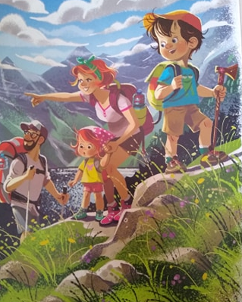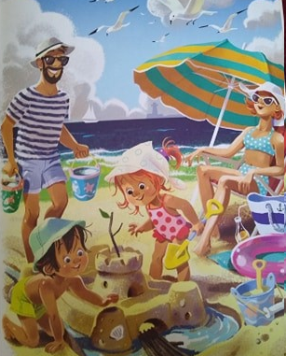
- Rozmowa na temat wiersza:

– Co robili Ada i Olek z rodzicami w górach?
– Co robili Ada i Olek z rodzicami nad morzem?
– Dokąd możemy pojechać na wakacje?
– Co się będzie działo w przedszkolu, kiedy my wyjedziemy na wakacje?
– Czego możemy się nauczyć w czasie wakacji?
– Czego nauczyliście się w tym roku w przedszkolu?

- Zabawa ortofoniczna Wakacyjna wycieczka.
R. opowiada krótką historię o wakacyjnej wyprawie Ady i Olka. Dziecko ilustruje wybrane słowa ruchem. Na słowo miś – podskakuje, jabłko – obraca się w koło z szeroko rozłożonymi rękami, gruszka – unosi ręce do góry. Przed wysłuchaniem opowiadania dziecko wspólnie z R. ustala, jakie odgłosy wydają: samochód (sz, sz, sz), pociąg (tu, tu, tu), rzeka (plum, plum, plum), ptaki (fiu, fiu, fiu), osa (bzz, bzz, bzz), dzieci (ha, ha, ha), krowa (mu, mu, mu). W trakcie opowiadania dziecko naśladuje te odgłosy.

Pewnego letniego wieczoru Ada i Olek wraz z rodzicami ustalili, że następnego dnia wybiorą się na wycieczkę rowerową za miasto. Ada aż podskoczyła z radości i od razu pobiegła spakować swój mały, podręczny plecaczek. Włożyła do niego okrągłe jabłuszko, soczystą gruszkę i swojego małego pluszowego misia. Następnego poranka nie trzeba było długo budzić dzieci, bo już z samego rana Olek był gotowy do drogi, a razem z nim Ada i jej mały podręczny plecaczek, a w nim: okrągłe jabłuszko, soczysta gruszka i mały pluszowy miś. Tata wystawił rowery, mama przygotowała kanapki i picie, a dzieci założyły kaski ochronne na głowy, i wszyscy ruszyli w drogę. A wraz z nimi mały pluszowy miś, okrągłe jabłuszko i soczysta gruszka. Początkowo jechali ścieżką rowerową przez miasto wzdłuż ruchliwej ulicy. Słychać było szum przejeżdżających samochodów (sz, sz, sz). Zatrzymali się przy przejeździe kolejowym, ponieważ szlaban był zamknięty i właśnie przejeżdżał pociąg (tu, tu, tu). Pojechali dalej wzdłuż rzeki (plum, plum, plum), coraz bardziej oddalając się od zabudowań. Z daleka widać było pole, na którym pasły się krowy (mu, mu, mu). Dalej rozciągała się łąka, przy której rodzina zrobiła sobie postój. Tata rozłożył koc, mama wyjęła kanapki i picie, a Ada wyjęła z plecaka małego pluszowego misia, okrągłe jabłko i soczystą gruszkę. W oddali słychać było śpiew ptaków (fiu, fiu, fiu) i bzyczenie os (bzz, bzz, bzz). Ada zjadła soczystą gruszkę, a okrągłe jabłko oddała Olkowi. Potem spakowała misia do plecaka i całą czwórką wrócili do domu. Miło było spędzać czas z rodzicami, ale trochę już tęsknili za radosnymi okrzykami swoich koleżanek i kolegów w przedszkolu (ha, ha, ha).

- Rozwiązanie zagadki B. Szelągowskiej Lody.
Śmietankowe, owocowe…
Doskonałe dla ochłody.
Kiedy upał jest na dworze,
każdy lubi lizać… (lody)

- Dobieranka obrazkowa Smaki lodów.
Zadanie dziecka polega na dopasowaniu loda do produktu, z którego został zrobiony oraz określeniu – jaki jest jego smak ?

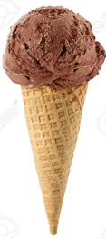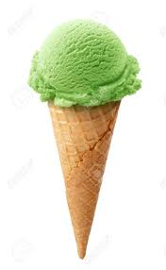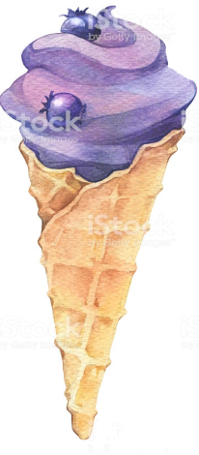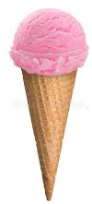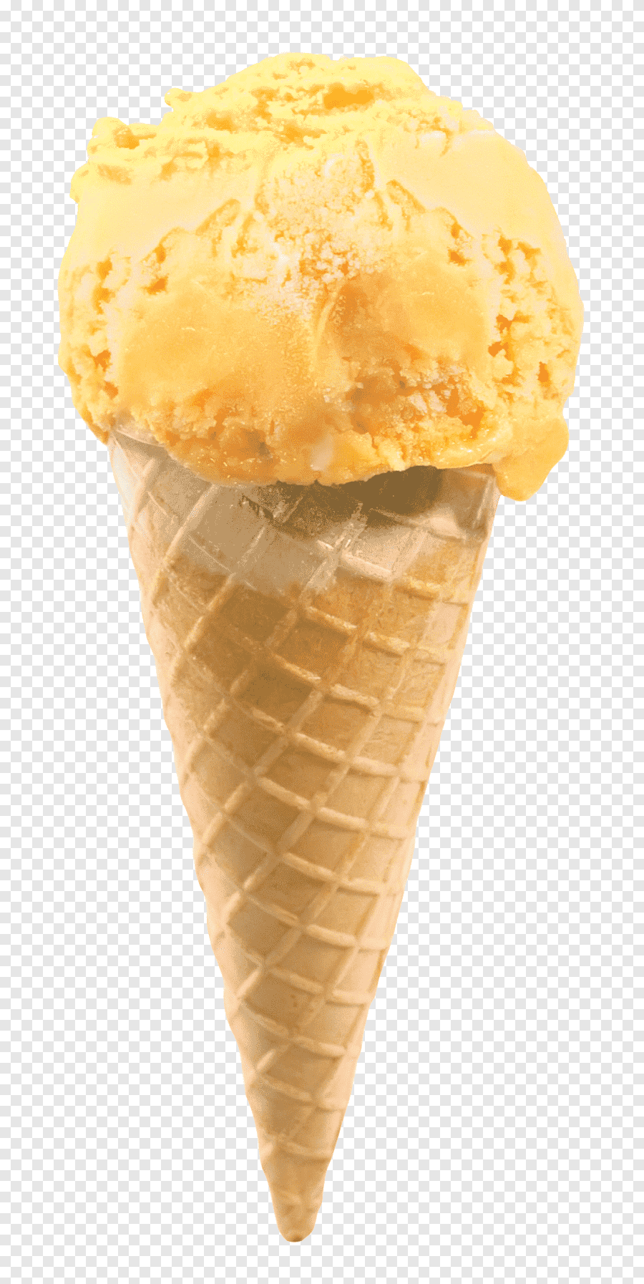

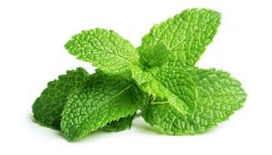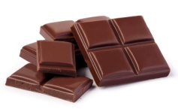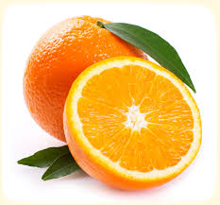

- Wydrukuj, wytnij i przyklej na każdym kubeczku tyle gałek, ile wskazuje pod nim liczba owoców (gałek celowo jest więcej). Pamiętaj, aby kolor gałki odpowiadał smakowi loda.




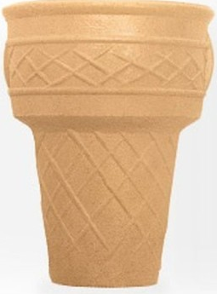
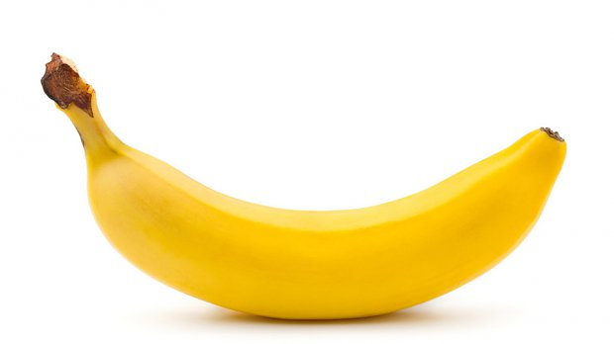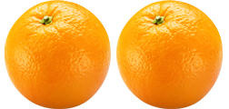

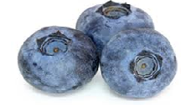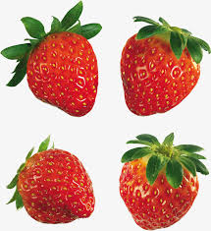
- Wytnij wzdłuż przerywanych linii. Układaj gałki analogicznie jak w kartach poniżej.
Źródło: Moowka

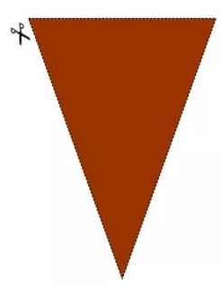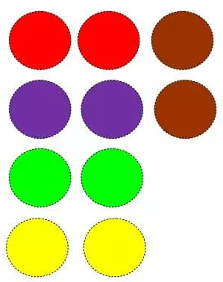
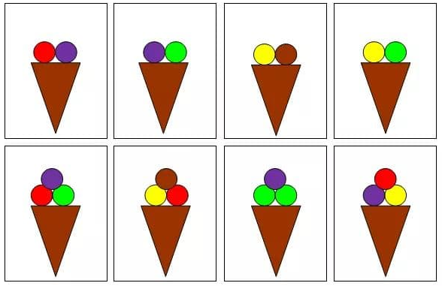

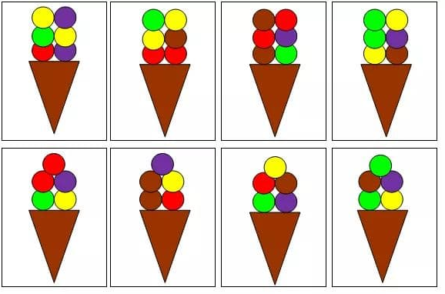

- Zachęcam do wspólnego wykonania domowych lodów. Propozycja wykonania
w linku.
https://www.youtube.com/watch?v=s-IG0eI6_TQ
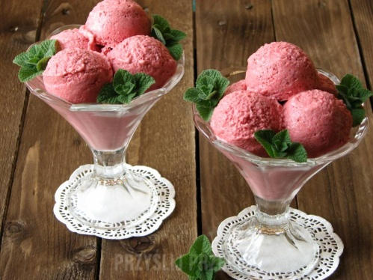

- Ćwiczenia małej motoryki – W lodziarni.
Potrzebne będą: kolorowe waciki kosmetyczne, pęseta gastronomiczna lub szczypce kuchenne, kostka do gry, kubeczek dla dziecka.

Dziecko rzuca kostką, liczy, ile oczek wskazała. Wkłada do kubeczka, za pomocą pęsety lub szczypiec, tyle kulek z wacików kosmetycznych, ile oczek wskazała kostka. Zabawę powtarzamy wielokrotnie.

- Utrwalenie piosenki Lato na dywanie.
https://www.youtube.com/watch?v=JY2LxTIkWyQ

- Gdzie można pojechać na wakacje?
Rozmowa z dzieckiem na temat miejsc, w które można się udać na wakacje, co można tam zobaczyć, robić, a także omówienie zasad bezpieczeństwa.

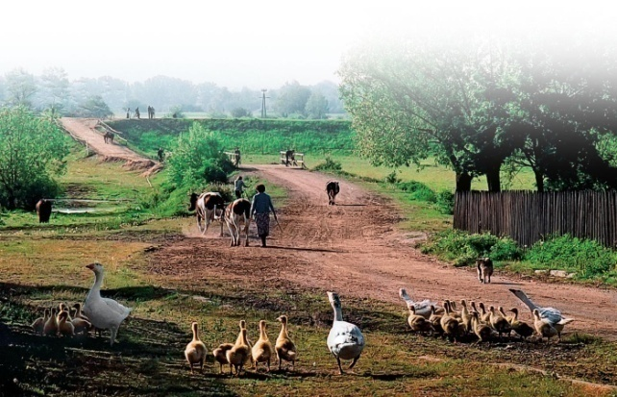

WAKACJE W MIEŚCIE WAKACJE NA WSI

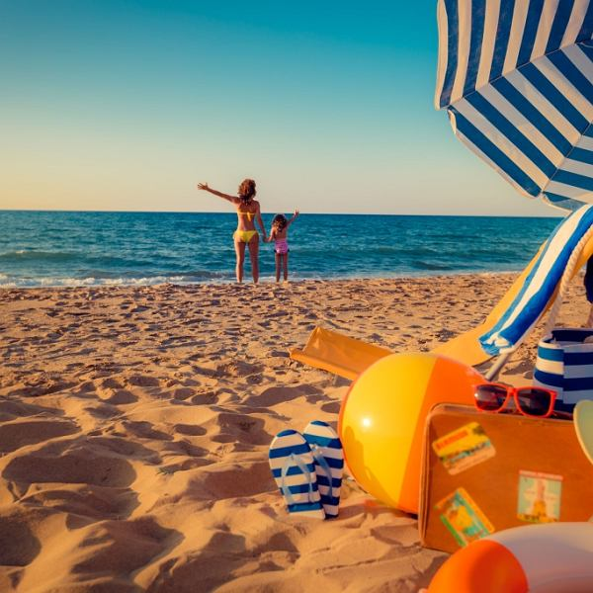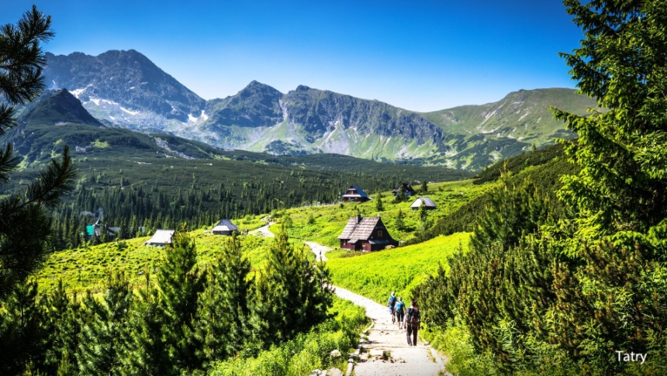

WAKACJE NAD MORZEM WAKACJE W GÓRACH

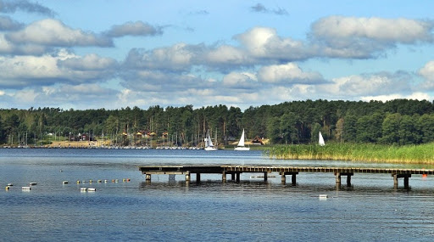 WAKACJE NAD JEZIOREM

BEZPIECZEŃSTWO NA WAKACJACH !

Rozmowa na temat: Co robić, gdy się zgubię na wakacjach?
R. prosi, aby dziecko zastanowiło się, co powinno zrobić, gdy się zgubi na wakacjach. Sprawdza, czy dziecko wie, jak się nazywa, w jakiej miejscowości mieszka. Tłumaczy, co może pomóc w takiej sytuacji: poproszenie o pomoc przedstawiciela służb mundurowych (np.: policjanta, ochroniarza, strażnika miejskiego) lub rodzinę z dziećmi, ratownika; noszenie ubrań z wszywką, na której znajduje się numer telefonu do rodziców, bransoletka na rękę z numerem.

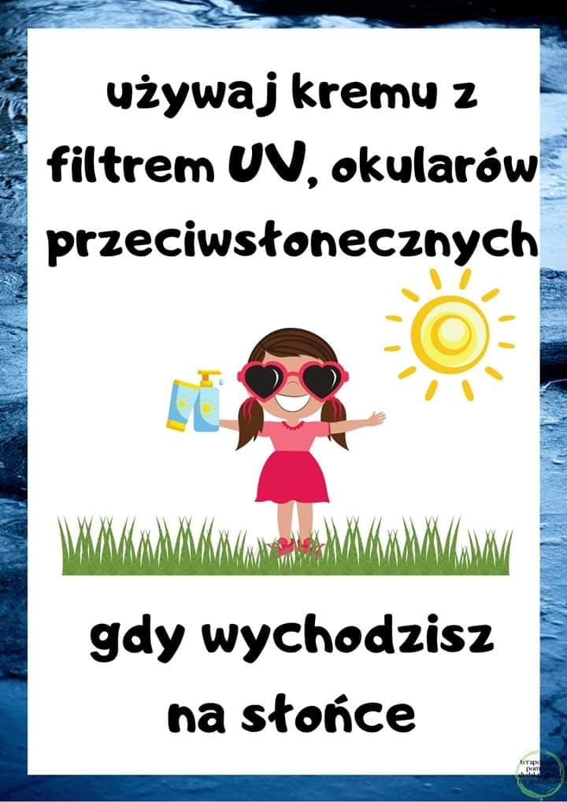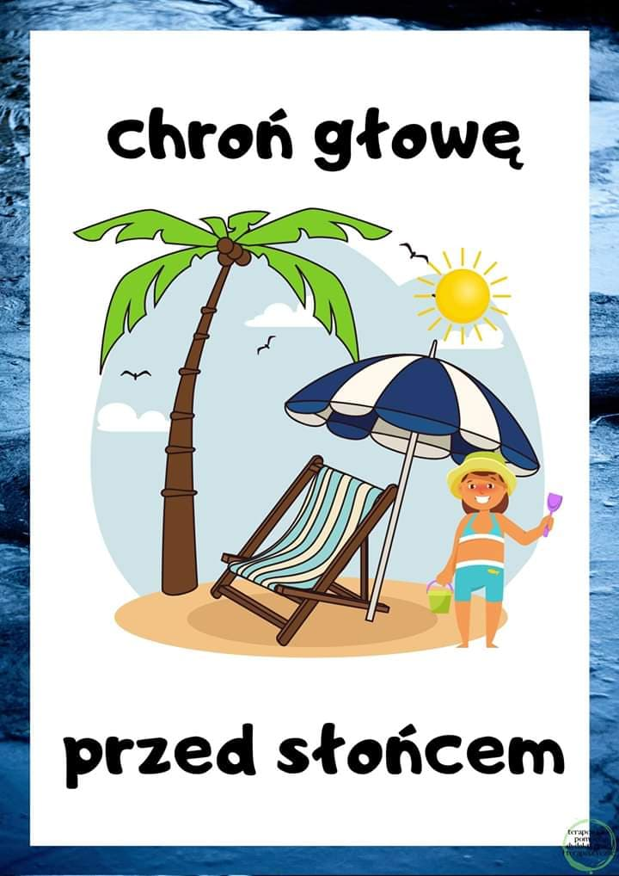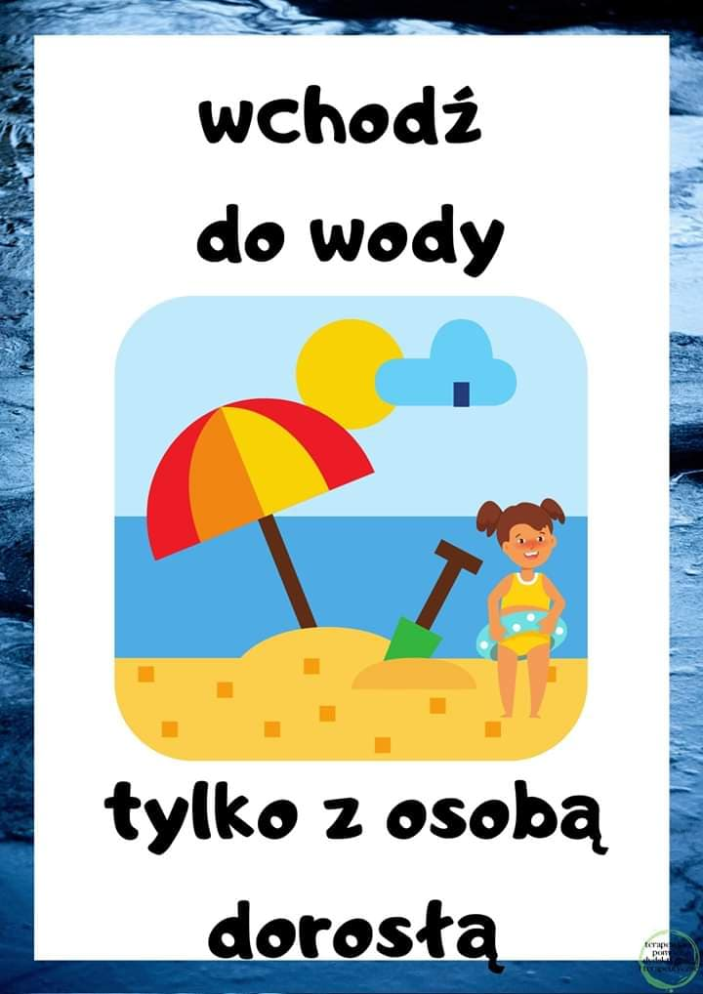

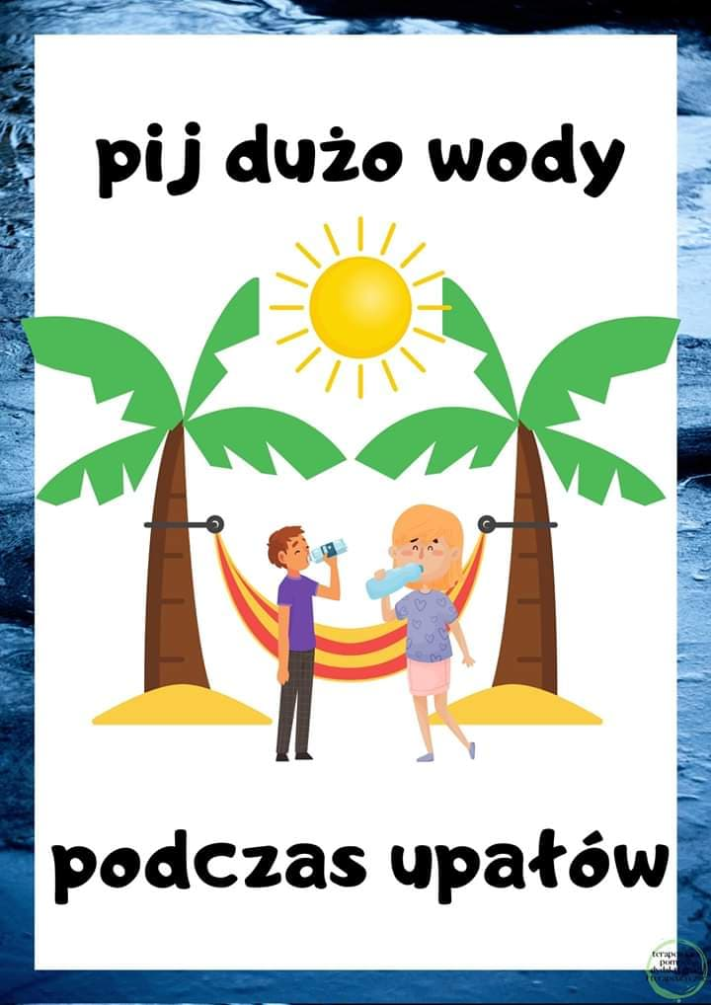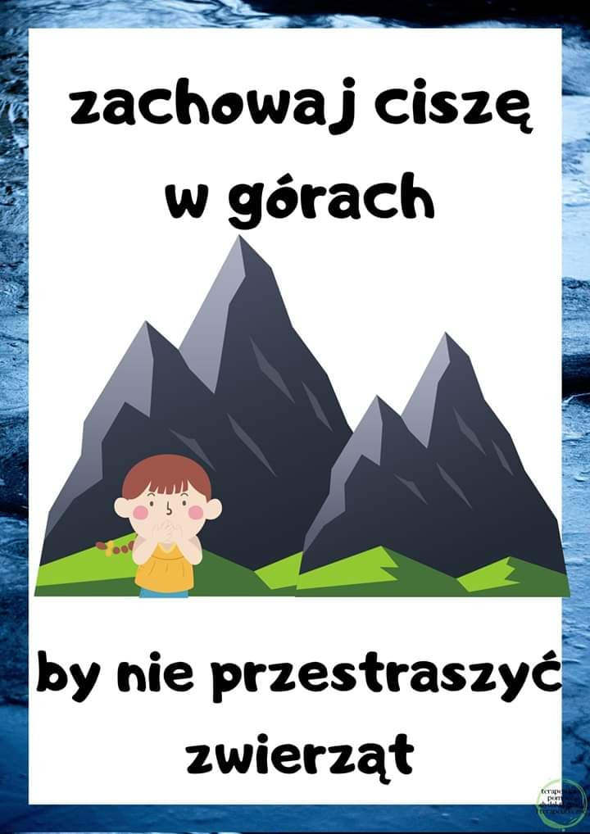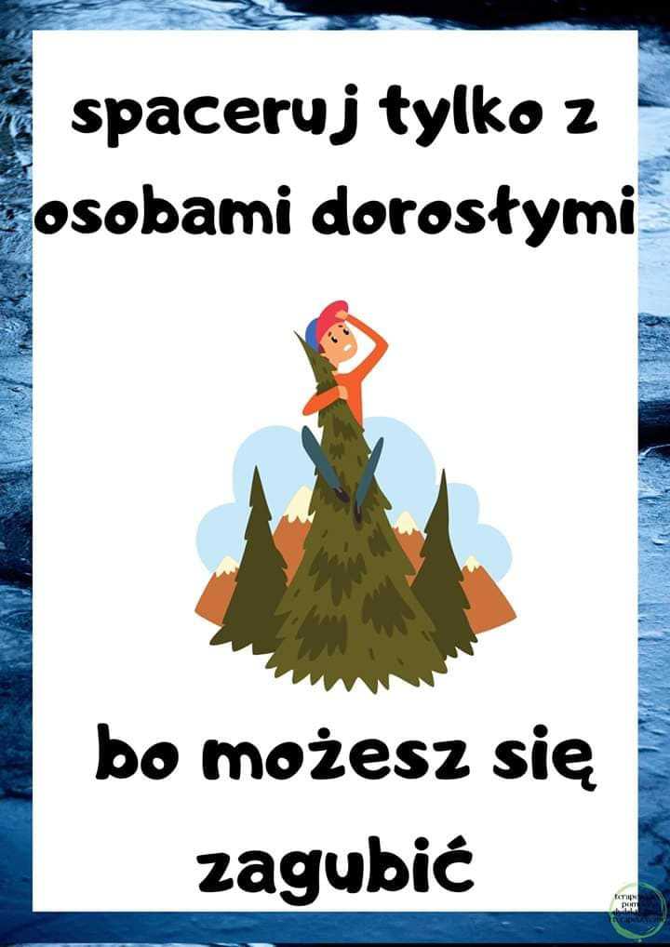

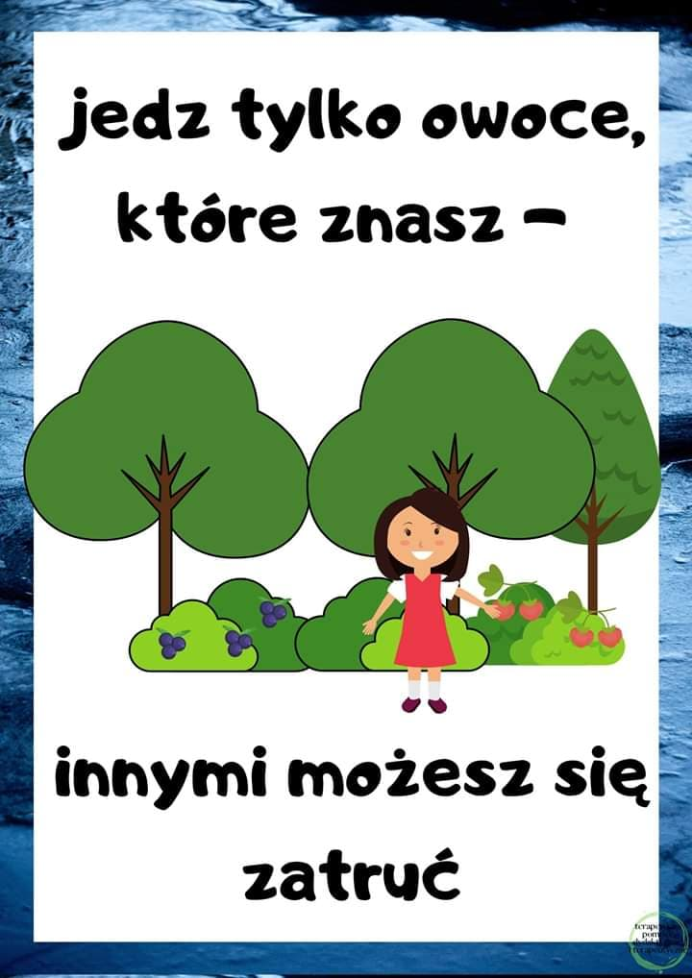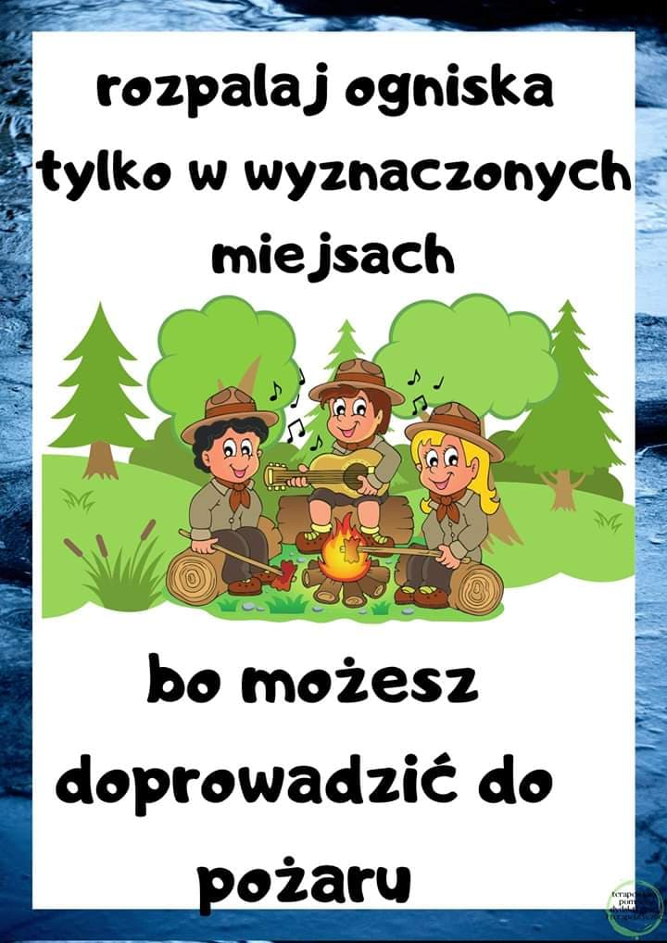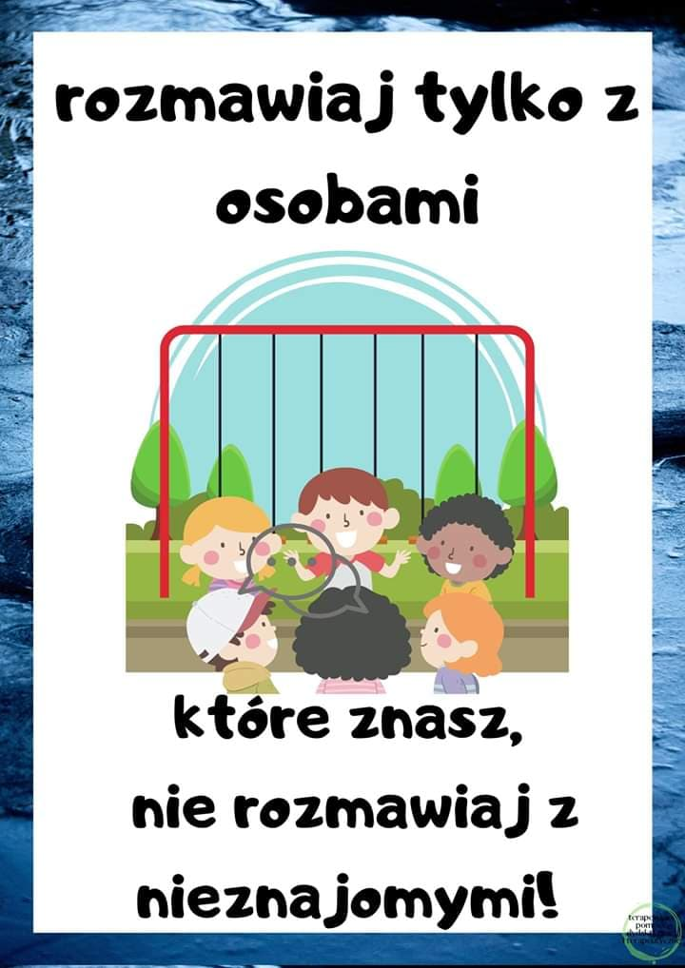

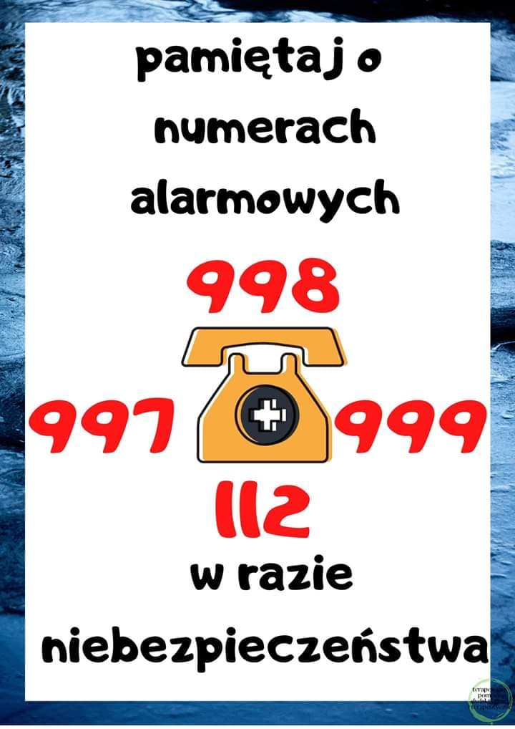

- Praca plastyczna Zamek z piasku – sposób wykonania w linku.
https://www.youtube.com/watch?v=hTNpX0C1kXA
